Муниципальное бюджетное образовательное учреждение
«Бабинская средняя общеобразовательная школа»

Методическая разработка
Мастер-класс по изготовление
«Рождественской звезды»
с применением природного материала соломки.

Выполнил: Иванова Ираида Вячеславовна
Педагог дополнительного образования
1 категории

с.Бабино 2023г.
Методическая разработка .
Мастер-класс по изготовление «Рождественской звезды»
с применением природного материала соломки.
Автор работы : Иванова Ираида Вячеславовна , педагог дополнительного образования.
Описание: Данный мастер класс предназначен для детей 10-11лет,а так же для педагогов (владеющих основными видами плетения из соломки).Витые элементы можно заменить плетёными косичками.
Назначение: Рождественский сувенир для оформления интерьера.
Актуальность: Сегодня этот вид ремесла не потерял своей актуальности.
Изделия из соломки излучают золотистый свет, притягивают своим теплом. Такие поделки оригинальны и смотрятся очень эстетично. Работы из соломки в сочетании с дополнительными материалами смотрятся очень ярко и нарядно. При работе с соломкой развивается мелкая моторика рук, воображение. Прививается любовь к прекрасному.
Цель: Использование природного материала в творческой работе.
Задачи:
1.Формировать интерес к работе с природным материалом.
2.Воспитывать эстетический вкус в оформлении изделия.
3.Возраждение ремесла.
4.Способствовать распространению педагогического опыта.
Тип занятия: Совершенствования знаний, умений и навыков.
Материалы и инструменты:
- Ёмкость для замачивания воды
- Коробочный картон;
- Ткань( тёмная);
- Иголка;
- Нитки;
- Канцелярский нож;
- Ножницы;
- Карандаш;
- Клей Титан;
- Клеевой пистолет;
- Клеевые стержни для пистолета;
- Соломка;
- Соломенные ленты;
- Стразы;
- Снежинки;
- Полубусинки.
Технологическая карта Рождественской звезды
№ | Последовательность выполнения | Графическое изображение | Использование инструментов и материалов
1. | Из коробочного картона вырезать звезду и обтянуть тканью | 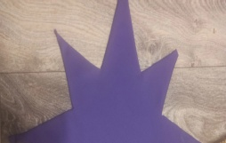 | Картон, канц.нож, ножницы, карандаш, ткань, клей Титан
2. | Сплести витую из 5-и соломин | 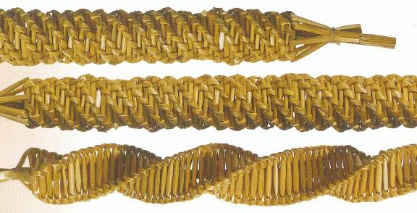 | Соломка ,емкость для замачивания соломки, проволока, ножницы, нитки
3. | Пришить витую по краю звезды | 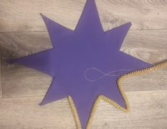 | Иголка, нитка, плетёные витые ,ножницы
4. | Сплести косичку и з-х соломин и пришить к основе | 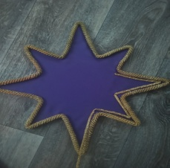 | Сырая соломка, ножницы, иголка, нитки
5. | Из картона вырезать круг для основы цветка | 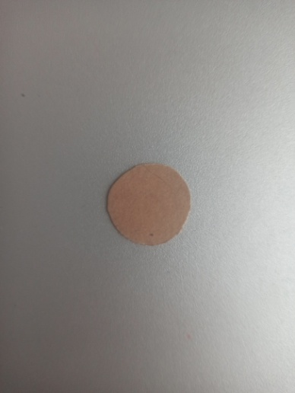 | Картон, карандаш, нож канцелярский
6. | Из соломенных лент сделать лепестки и приклеить на основу | 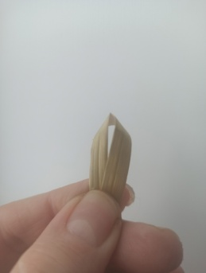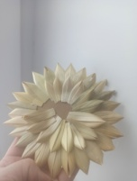 | Соломенные ленты, клеевой пистолет, клеевые стержни
7. | Приклеить на середину декор | 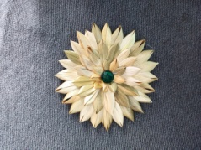 | Круглые крупные стразы
8. | Из 5-и соломин сплести лепестки | 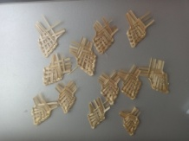 | Сырые соломенные ленты, ножницы
9. | По краю цветка приклеить плетёные лепестки | 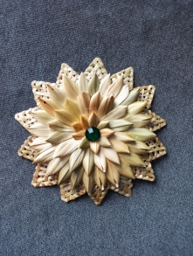 | Клей пистолет, плетёные лепестки
10. | На середину звезды приклеить цветок | 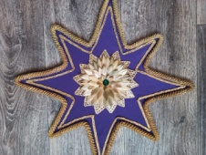 | Клей пистолет, клеевые стержни
11. | Декорировать звезду дополнительными элементами | 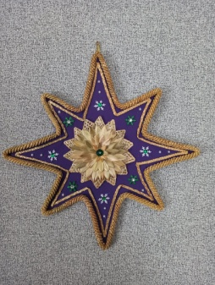 | Клей пистолет, клеевые стержни, декор в виде белых и зелёных снежинок, полубусинки, стразы

